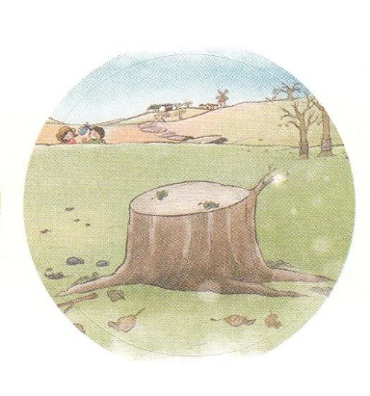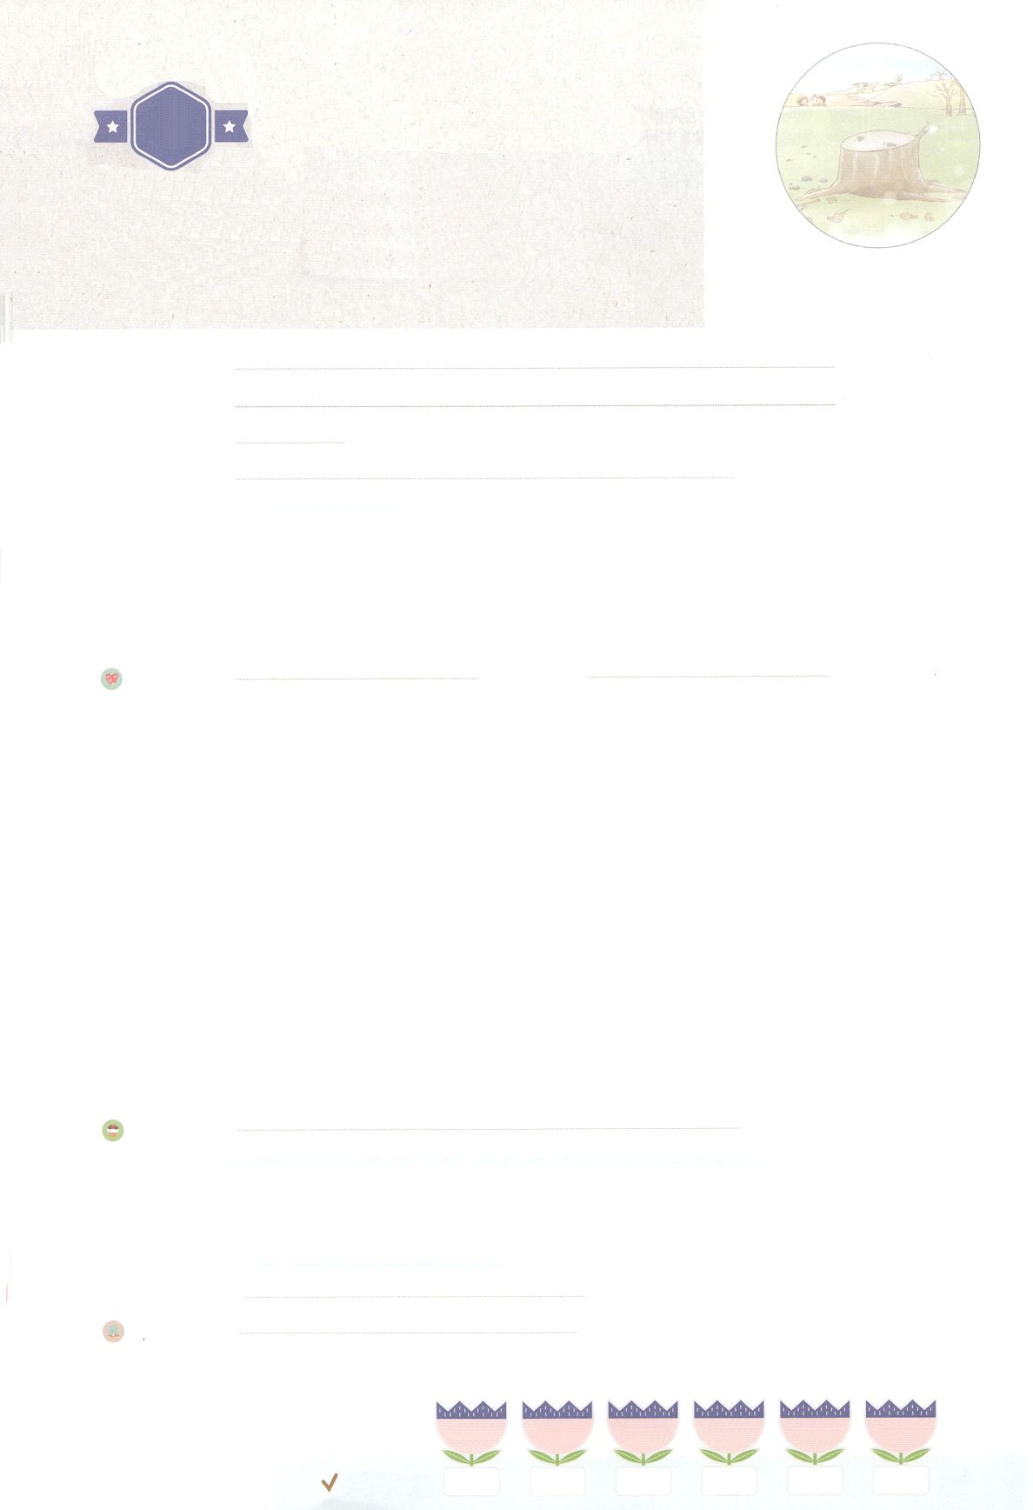

れいはいはさいこうのしゅくふく

まいにち

れいはい

わたしを　あいしてくださる　かみさまに

さいこうの　えいこうを　ささげましょう

みことばの　ちから

いのり　　　　　　　　　　　　　　　　　　　　　　　　　　　　　　　　　　　　　　　　　　しかいしゃ

しとしんじょう　　　　　　　　　　　　　　　　　　　　　　　　　　　　　　　　　　　　　　みんなで

さんび　　　　　　　　　　さんびか46ばん（しんさんびか31）「たたえよすくいぬしイエスを」イエスつたえよ(2020ねんこどもさんび)

せいしょ　　　　　　　　　　　　　　　　　　　　　　　　　　　　　　　　　イザヤ40:6～8

**イザヤ40:6～8**　「ばわれ」とうのがする。は、「とばわりましょう」とえた。「すべてのは、そのは、みなののようだ。のいぶきがそのにくと、はれ、はしぼむ。まことに、はだ。はれ、はしぼむ。だが、たちののことばはにつ。」

みことば　　　　　　　　　　　　　　みことばの　ちから　　　　　　　　　　　しかいしゃ

　のがになっていたとき、はをめてくださいました。

　をらないのは、やのようにしばらくのことで、れてしぼんで

なくなります。そのようにこののすべては、しばらくのもので、やがてえてしまいます。

しかし、の**みことば**だけは、です。それゆえ、になったところで、みことばを

っていた**の**のは、**しばらく**のことだったのです。

　のみことばのは、こののすべてをえるほどきくてです。ただを

げるは、れることなく、しいをけます。そして、はごがし、

のようにくて、しておられるイスラエルのにをえ、になってらされた

すべてのところで、もうまってをほめたたえるようにされました。

　かならずしげられる**みことば**のは、すべてをさせます。

いのり　　　　　　　　　　　　　　　　　　　　　　　　　　　　　　　　　いっしょに　おおきなこえで

いのりましょう

ちちなる　かみさま、ありがとうございます！　えいえんの　かみさまの　みことば、　すべてを

かいふくされる　ちからの　みことばに　したがっていく　レムナントに　なりたいです。　ちからの

みことばが　なしとげられる　ことを　たいけんして　しりたいです。みちびいて　ください。

いきておられる　イエス・キリストの　みなによって　おいのりします。アーメン

しゅのいのり　　　　　　　　　　　　　　　　　いっしょに　しゅのいのりを　いのって　れいはいを　おえましょう

フォーラム　　　　　　　　　　　　　　　　　　きょうの　みことばを　きいて　パパとママと　はなしを　しましょう

14日　　　　 15日　　　　16日　　　　 17日　　　　18日　　　　19日

まいにち

　　　　　　　　　　　　　 　チェックしよう　 げつよう　　　かよう　　　すいよう　　もくよう　　　きんよう 　　どよう

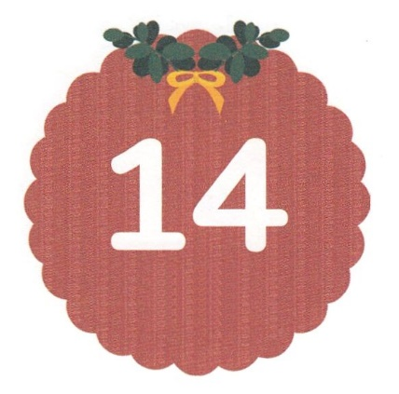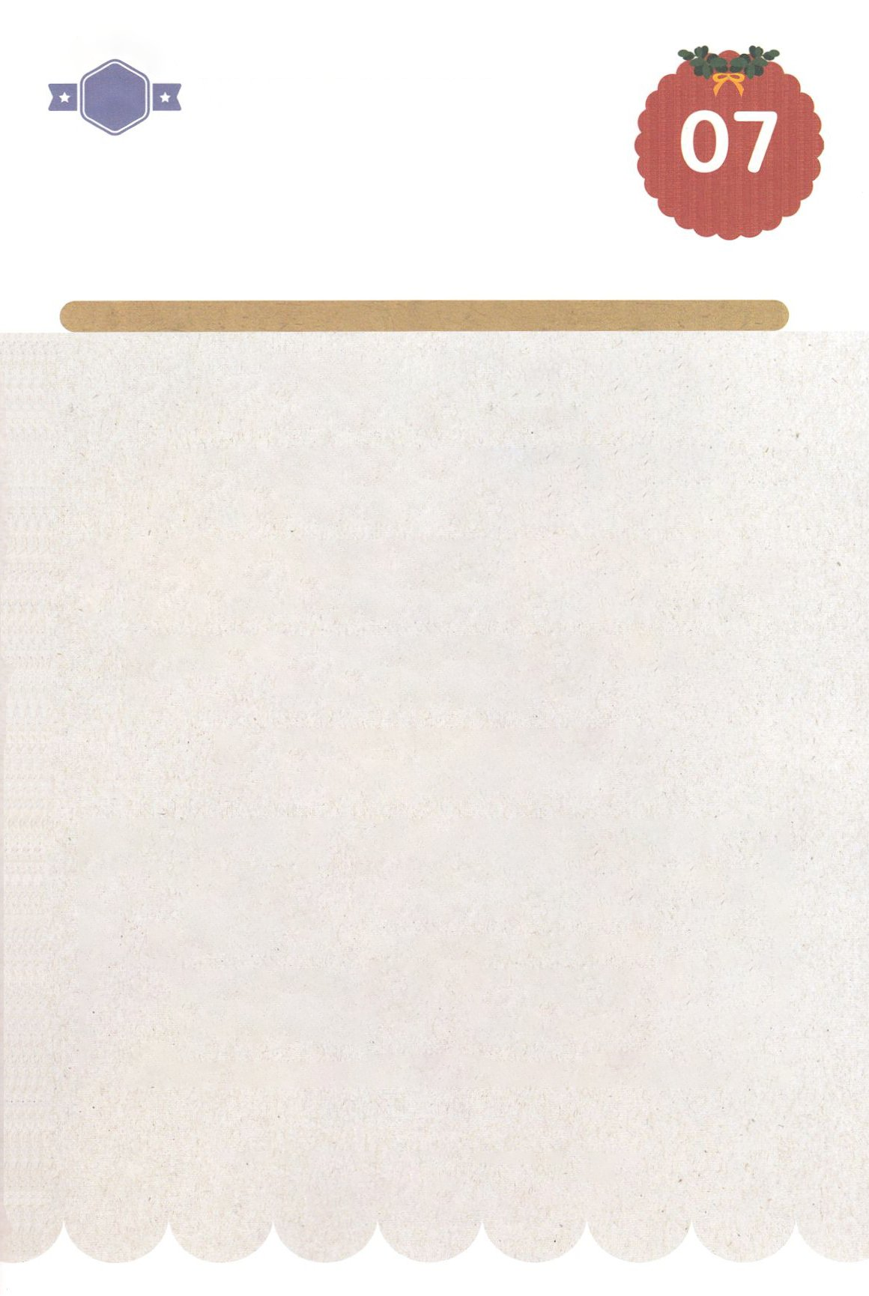

みことば　あんしょう

あま～い

１３３

１３３とは、みことばを　１にち　３かい　３かいずつ　よめば

　　　　　　　　いっしゅうかんに　おぼえることが　できるという　いみです。

あまくて　ふしぎな　かみさまの　みことばを　まいにち　よみましょう。

よく　みえる　ところに　はっておいて　いっしゅうかん

くりかえし　よんで　みことばを　おぼえましょう

**げつようび**

**くさは　かれ、**

**はなは　しぼむ。**

**だが、わたしたちの**

**かみのことばは**

**えいえんに　たつ。**

イザヤ40しょう8せつの　みことば

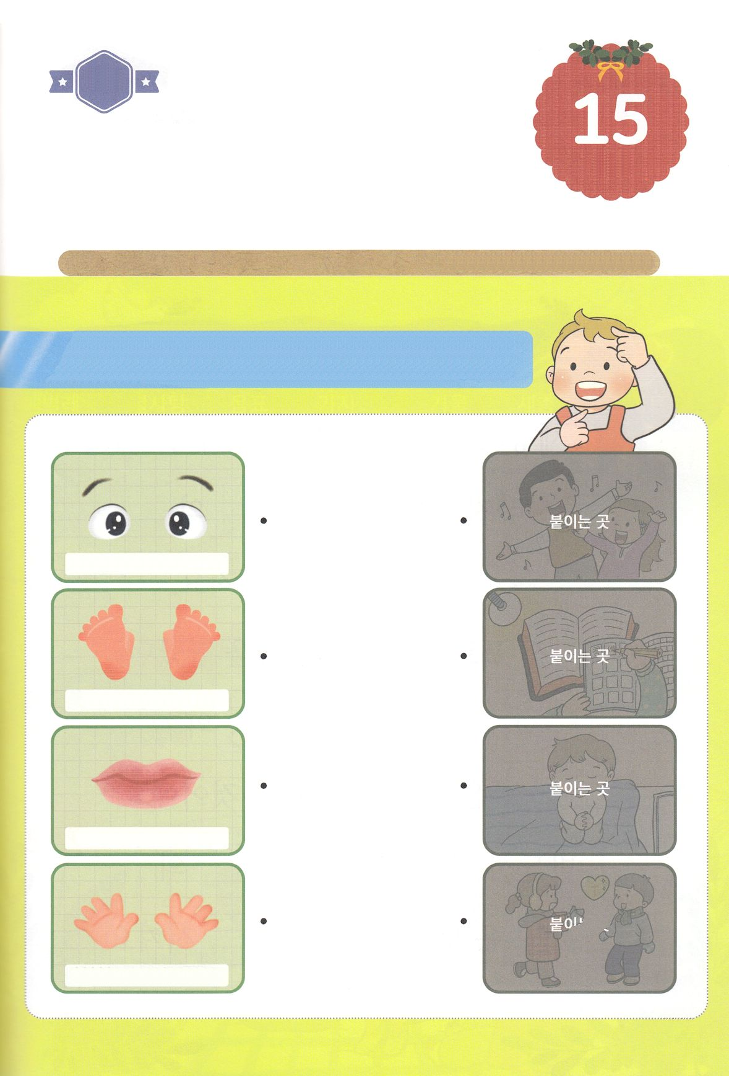

きりはりしよう

きって　はりましょう

　　　かみさまが　くださった　かわいい　め　と　くち　と　て　と　あしで

　　　わたしたちが　どんな　ことを　するとき　かみさまは　よろこばれるの

　　　でしょうか。　わたしたちの　からだと　こころを　わるい　ことに

　　　つかわないで　よいことに　つかいましょう。　したの　えを　みて

　　　つぎの　ページの　えを　はって　みぎと　ひだりの　えが　あうように

　　　つなげましょう。　かみさまが　よろこばれる　ことに　わたしたちの

　　　からだが　もちいられるでしょう。

ちょき　ちょき

**かようび**

かみさまを　さんびします

でんどうしゃの　あゆみ

かみさまの　みことばを　みます

てを　あわせて　いのります

**はるところ**

**はるところ**

**はるところ**

**はるところ**

からだが　うつくしく　もちいられますように

　じゅんびする　もの：　はさみ　のり　つぎのページ

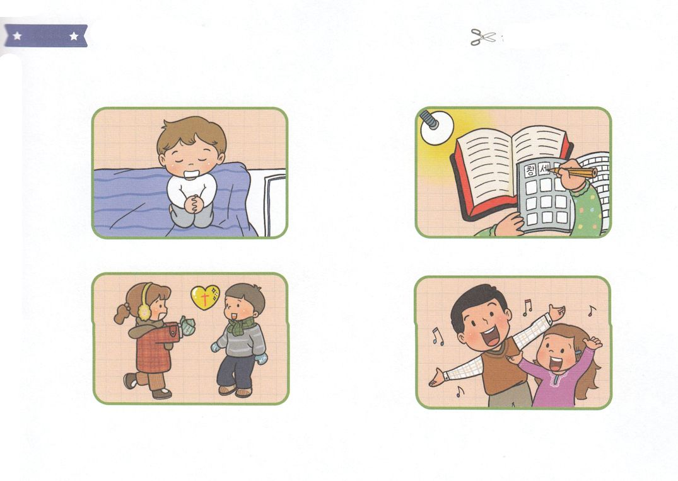

ふろく　　　　　　　　　　　　　　　　　　　　　　　　　　　　　　　　　　　　はさみで　きりましょう

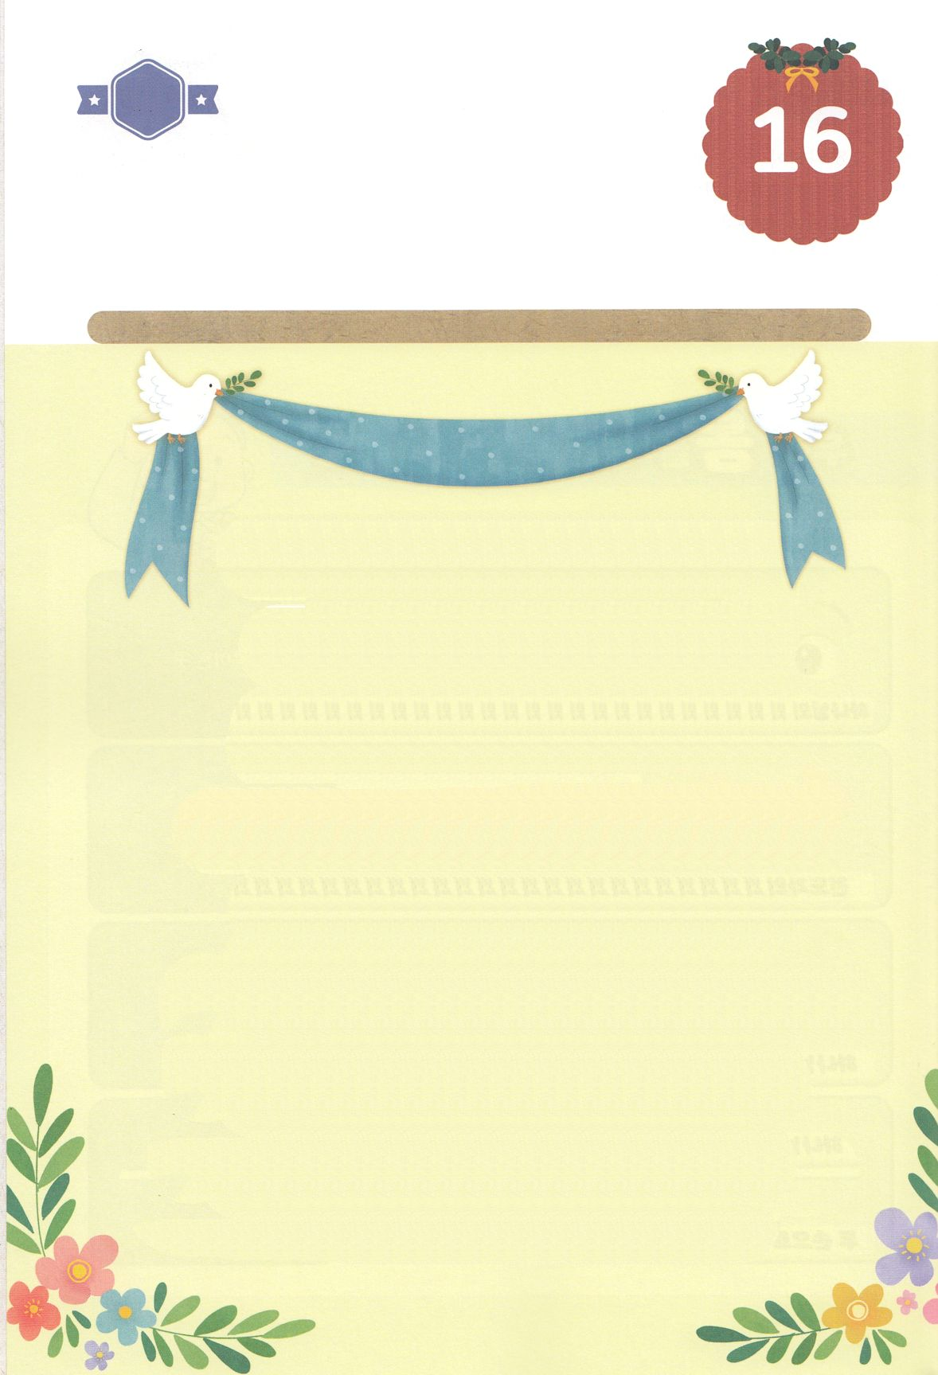

かくしんさがし

はーい！

わたしです！

かくしんの　ないようを　こころに　きざみましょう

きょうも　パパとママと　いっしょに　れいはいしましょう。

きょうの　みことばで　じゅうような　たんごを　もういちど

かんがえてみましょう。

したの　ないようを　よんで　じゅうような　たんごを

なぞって　かきましょう。

このよの　すべては、しばらくの　もので、

やがて　きえてしまいます。

しかし、かみさま　の　みことば　だけは、

えいえん　です。

それゆえ、ほりょに　なったところで、

みことばを　にぎっていた

かみさまの　たみ　の　くなん　は、

しばらく　の　こと　だったのです。

かならず　なしとげられる

みことば　の　ちから　は、

すべてを　かいふく　させます。

**すいようび**

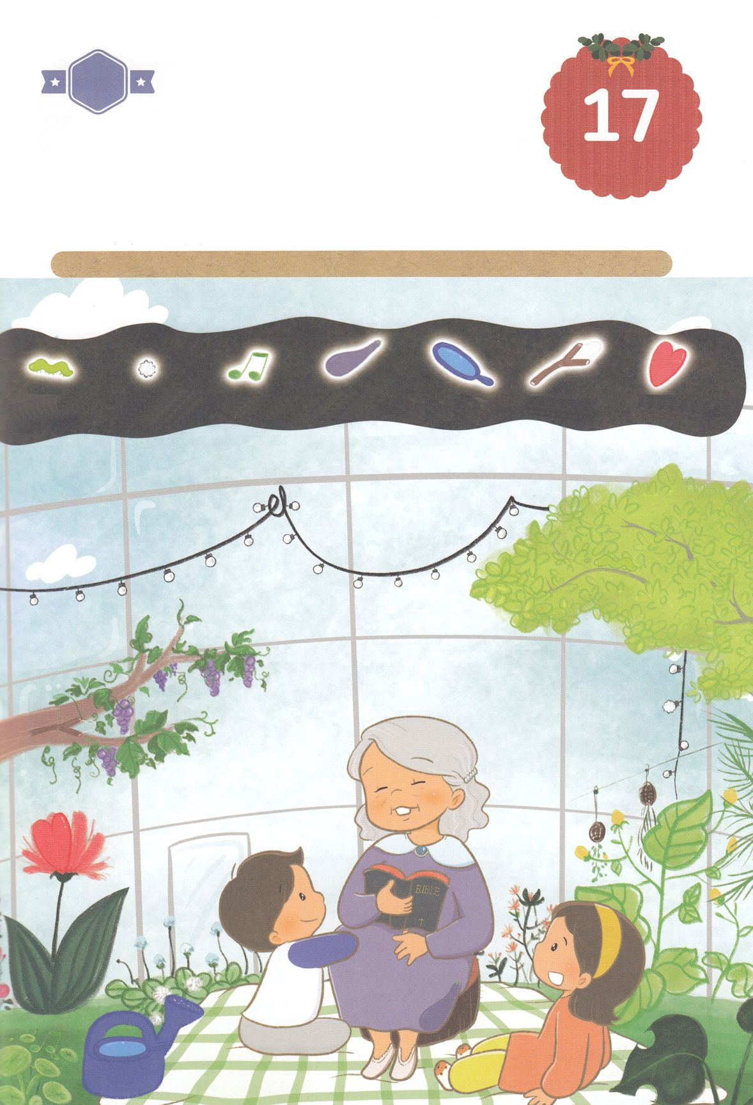

さがして　いろをぬろう

かくれている　えを　みつけたり　きれいに　いろを

ぬったり　しましょう

くさと　はなが　かれて　きえるように　このよの　すべての　ことは

えいえんでは　ありません。　かんぜんで　えいえんで　まことの　ちからが

ある　ことは　ただ　いきて　おられる　かみさまの　みことば　だけです。

わたしたちは　かみさまの　みことばだけを　いつも　にぎって　かみの　こどもの

えいえんの　しゅくふくを　あじわって　あゆみましょう。　したの　えの　なかに

かくれている　えを　みつけましょう。

**あおむし　　　こんぺいとう　　おんぷ　　　　　なす　　　　　てがかみ　　スリングショット　　ハート**

**(パチンコ)**

どこ？

**もくようび**

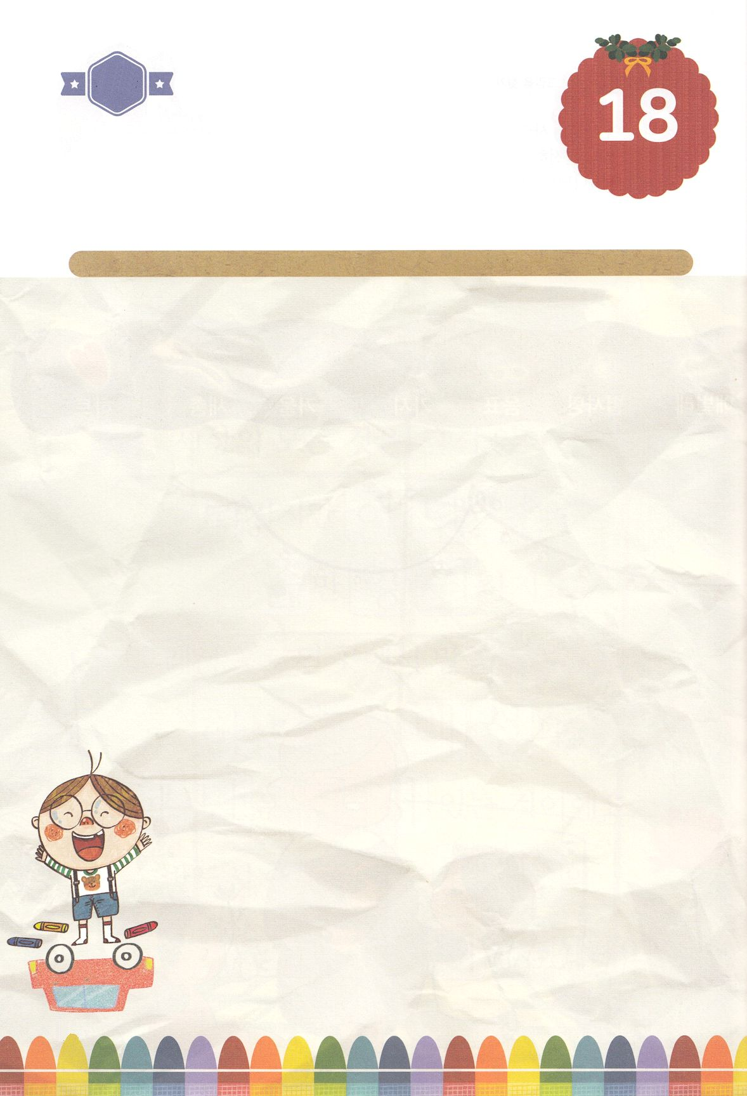

ひょうげんしよう

パパとママと　いっしょに　おはなしして

かみさまが　よろこばれる　かんがえ　ことば　こうどうを

えで　ひょうげんしましょう。

かみさまの　みことばの　なかで　わたしに　いちばん　ちからに　なる

みことばを　しずかに　おもいだして　みましょう。その　みことばを

きいて　わたしに　どんな　ことが　おきましたか。　パパとママと

いっしょに　はなしを　して　えか　じで　ひょうげんしましょう。

ひそひそ

**きんようび**

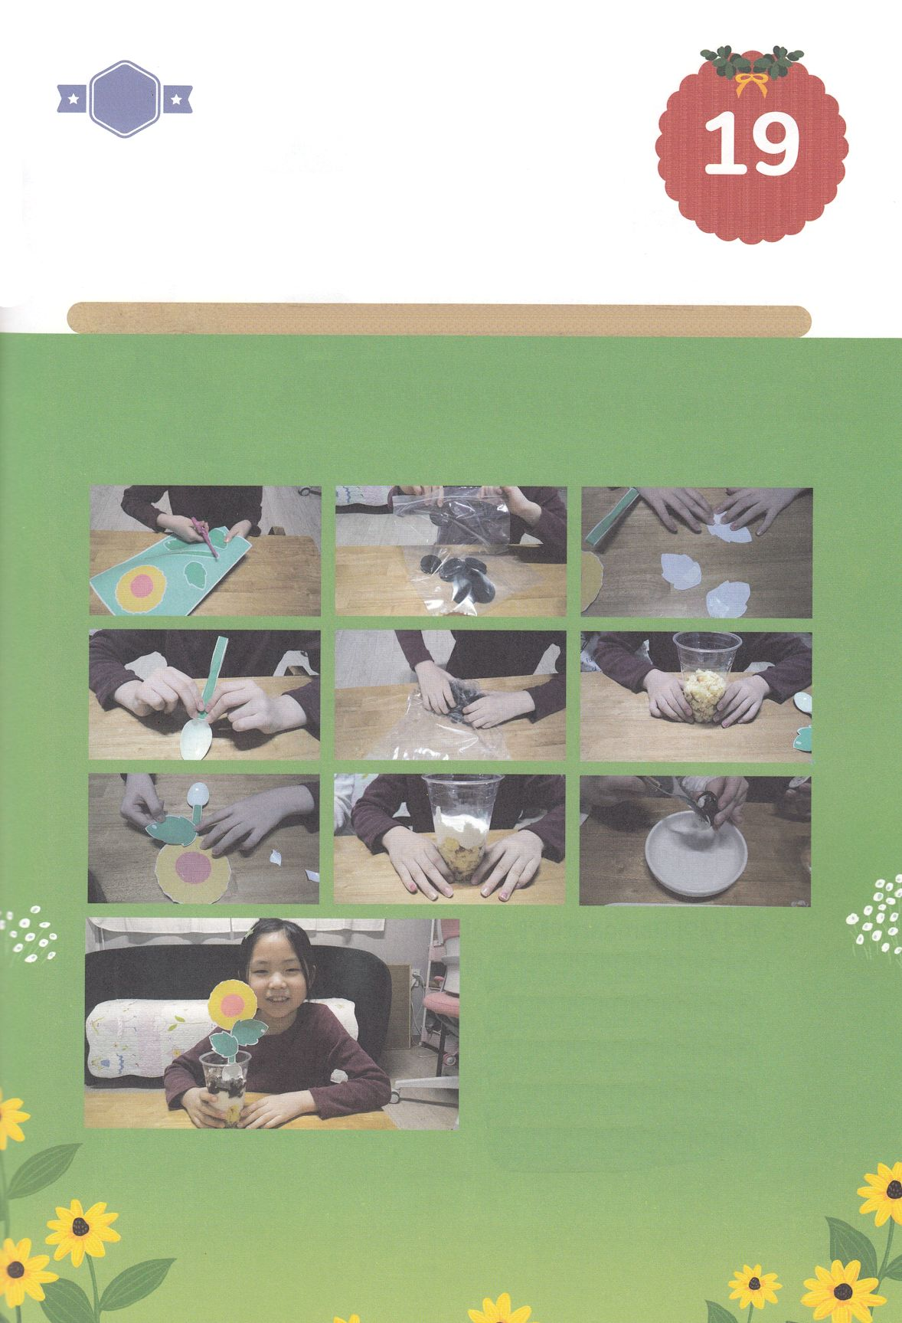

ワーク

パッパ

パッパ

たのしい　ワークをして　いっしゅうかんの　みことばを

こころに　きざみましょう

　かみのこども　である　わたしたちは　イエスさまだけを　みつめる

　ひまわりです。　きょうも　わたしに　くださった　みぶんと　けんいを

　かんがえて　ぱっと　おおきく　さいた　ひまわりを　つくって、

　パパとママと　いっしょに　たのしく　りょうりを　つくりましょう。

じゅんびするもの┃カステラ、なまクリーム、くろいクッキー（オレオなど）、つかいすてスプーン、コップ

　　　　　　　　　ジッパーバッグ、つぎのページ

たべる　うえきばちを　つくろう

**どようび**

１．つぎのページの　はなの　えを　きりぬきます

２．きった　えを　スプーンに　はります

３．くろいクッキー（オレオの　クリームを　とります）を

　　ジッパーバッグに　いれて　こまかく　くだきます

４．カステラ、なまクリーム、くだいた　クッキーを

　　コップに　いれます

５．はなの　えを　はった　スプーンを　さして

　　たべる　うえきばちの　できあがり！

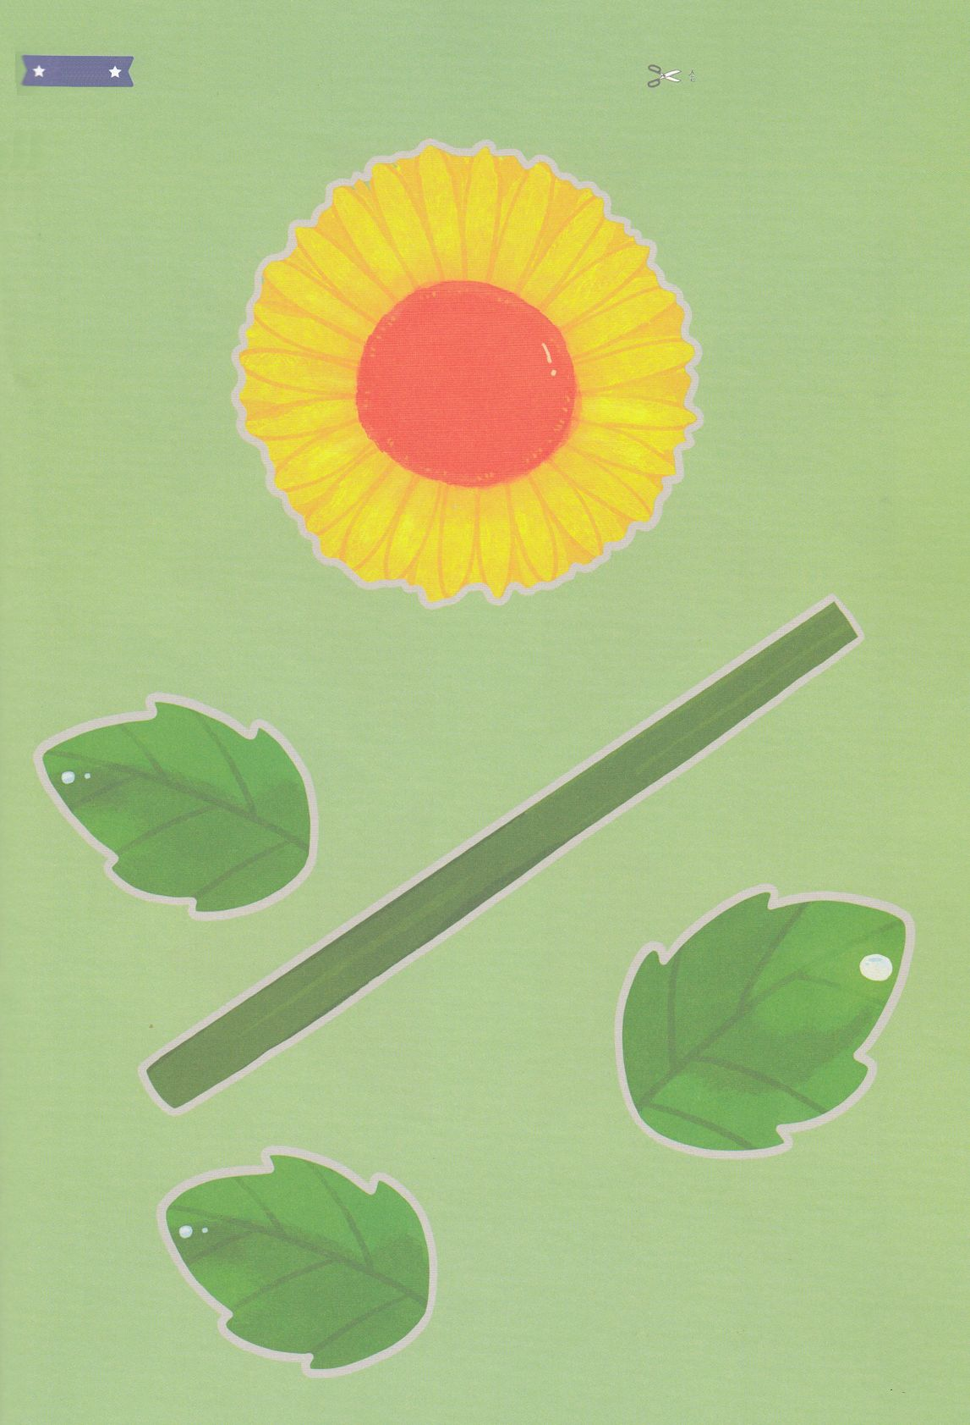

ふろく　　　　　　　　　　　　　　　　　　　　　　　　　　　　　　　　　　　　　はさみで　きりましょう